SYDONIA WORLD NOUAKCHOTT -RIM


Guide Utilisateur
Module Transit

Contexte
Le transit douanier est un régime qui permet aux opérateurs d’acheminer en suspension des droits et taxes, des marchandises d’un bureau de départ à un autre bureau de destination.
La déclaration de transit est l’acte par lequel une personne manifeste, selon les modalités requises, sa volonté de placer des marchandises sous le régime du transit.
La simplification des procédures de transit est notamment importante pour le développement économique en facilitant les opérations de commerce international aussi bien dans le domaine de la circulation des marchandises que dans le domaine de l'abaissement des barri-res tarifaires et non tarifaires.
Dans cette optique et dans le cadre de la dématérialisation et de la facilitation des opérations de dédouanement, le processus de transit sera mis en exploitation.
- Les principaux éléments de la procédure de Transit
- Création et validation du principal obligé
- Création du principal obligé
Le principal obligé : est la personne qui, le cas échéant par l’intermédiaire d’un représentant habilitée, place des marchandises sous le régime de transit et assure leur arrivée à destination.
La représentation : Toute personne peut se faire représenter auprès des autorités douanières pour l’accomplissement des actes et formalités prévus par la réglementation douanière.
La création du principal obligé est l’opération à partir de laquelle on crée la table des principaux obligés en matière de transit dans la bibliothèque des document du SW.
Cette table est située au niveau du module « Référence » sous le dossier « Environnement ».
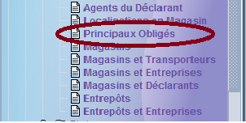
Un Click droit sur le document « Principaux Obligés » permet l’affichage des opérations accessibles

Les opérations liées à cette table sont à la charge de la Direction des recettes et de l'informatiques D6.
A travers l’option «Modification », le système permet la création d’un nouveau principal obligé.
L’option « Afficher » permet l’affichage de la table des principaux obligés crées.
A travers l’option « Editer ++ », le système permet la création d’un nouveau principal obligé valide à partir de la validation de cette opération.



Pour la création d’un nouveau « Principal obligé », on doit sélectionner l’option « New Row » (1), ce qui permet :
le chargement du code NIF du principal obligé, qui doit être conforme à celui figurant dans la table « entreprises», et du nom du principal obligé (2)
l’introduction de la date début de validité (3) et de la date fin (4), et d’un commentaire selon le cas (5)

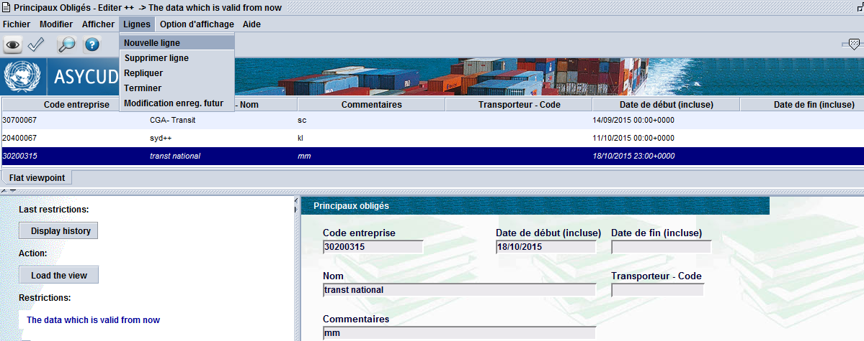
1
2
3
4
5
- Validation du principal obligé
Un clic sur le bouton « Valider » permet la création du principal obligé dans la table appropriée
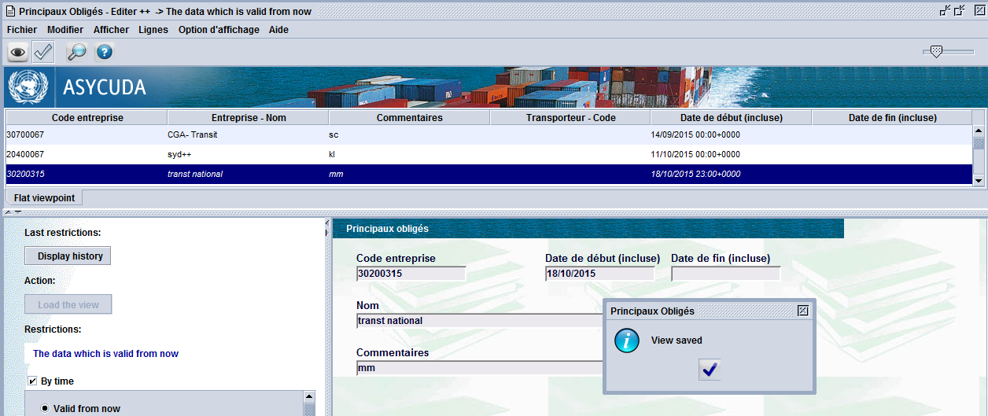

- Création et consultation du compte de garantie
- Création compte de garantie transit
La constitution d’une garantie est l’opération requise pour engager une opération de transit par le responsable des opérations de transit.
La garantie est une couverture financière destinée à garantir la perception des droits et taxes suspendus pendant la circulation des marchandises sur le territoire douanier qui est à la charge du principal obligé
Cette garantie peut prendre la forme d’un dépôt en espèces ou d’un engagement fourni par une institution financière agissant en tant que caution.
Au lieu d’accompagner les marchandises du bureau de départ au bureau de destination, une garantie est constituée par le principal obligé pour les opérations de transit.

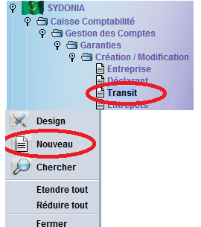
La création d’un compte de garantie transit est à la charge de la section suivi engagement du bureau des douanes.
Cette opération s’effectue à partir du module « gestion des comptes »
et à travers le sous module « Garanties-Transit ».
la sélection de l’option « Nouveau » permet l’affichage d’un écran dédié à la création du compte de garantie type4 « Transit ».

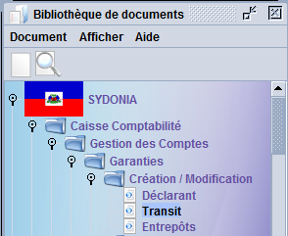

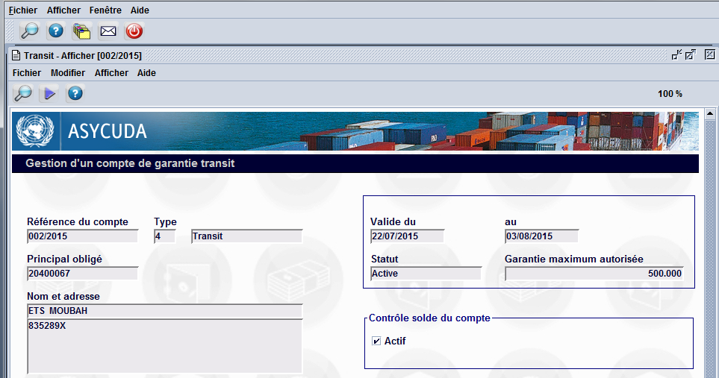
Cet écran permet le chargement des données suivantes :
- Référence du compte ; c’est le n° d’identification du compte
- Code Nif du principal obligé ; l’introduction du code NIF permet la génération du nom et de l’adresse du principal obligé
- Validité du compte ; c’est la fourchette de date (date début et date fin) au cours de la quelle le compte de garantie reste valide
- Information : il s’agit d’introduire toute information permettant de donner des précisions concernant le compte de garantie tel que le n° et la date de la caution bancaire, le nom et adresse de la caution…
- La vérification (1) de la cohérence des données fait apparaître un message comportant soit la liste des données erronées, soit un message de conformité permettant la validation (2) du compte de garantie.
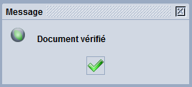
1
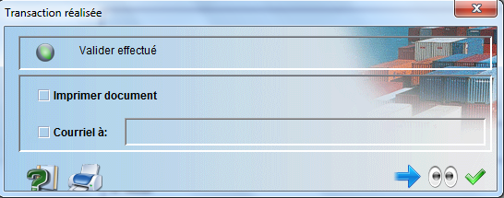
2

- Consultation du compte de garantie
La consultation du compte de garantie est accessible à partir de la bibliothèque des documents.
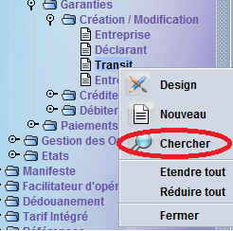
A partir de l’option « Chercher », le système permet l’affichage d’une fenêtre comportant la liste des comptes de garantie crées (1)

Dans la case appropriée du Finder, taper la référence du compte du principal obligé,
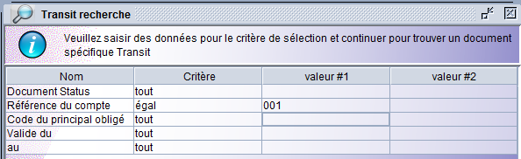
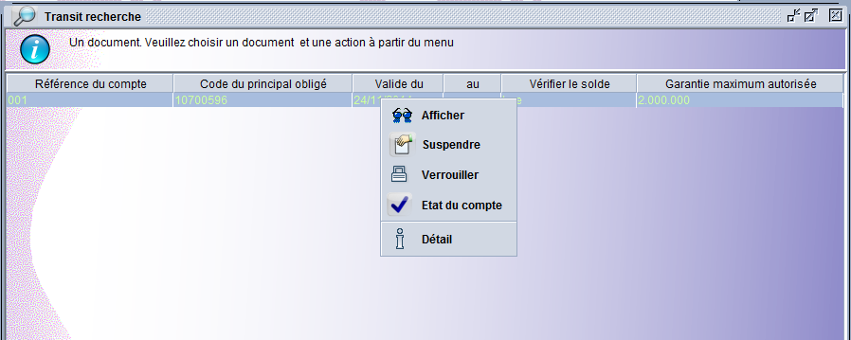
Un clic droit sur la ligne affichée permet d’avoir accès aux opérations possibles sur le compte sélectionné.
Suivant les droits d’accès de l’utilisateur et l’état du compte, l’accès aux différentes opérations décrites ci-dessous est possible :
- Afficher : permet la consultation du compte de garantie sélectionné
- Mettre à jour : permet la modification des données du compte de garantie sélectionné
- Activer : permet d’activer le compte, ce qui le rend valable pour l’établissement des déclarations de transit
- Etat du compte : permet l’affichage et la consultation des montants débités et des montants crédités du compte sélectionné et affiche le solde disponible
- Détail : permet l’affichage et la consultation des différentes interventions sur le compte sélectionné

- Déroulement du processus Transit
- Création, dépôt et traitement de la déclaration de Transit sous le régime IM8
La procédure de transit débute au bureau de départ par la présentation de la déclaration de transit accompagnée des marchandises.
- Saisie de la déclaration
A partir du web, le déclarant saisie les données de la déclaration de transit et l’enregistre sur Sydonia world.
Pour le transit National, la déclaration doit être établie sous le régime étendu IM8000 « Transit National ».
Pour le transit International, la déclaration doit être établie sous le régime étendu IM8100 « Transit international ».
Afin d’assurer le lien entre la déclaration de transit et le compte de garantie Transit et de permettre une gestion automatique du compte de garantie constitué par le principal obligé responsable de l’opération de transit, les cases 50 à 54 de la déclaration doivent être remplies
- Le code d’identification du principal obligé,
- Le nom de son représentant s’il est représenté,
- Références du compte de garantie.
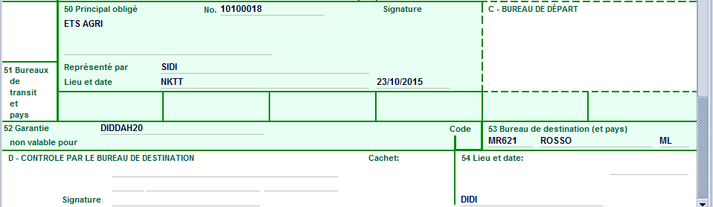
La déclaration de transit doit comporter aussi les données suivantes :
- Le Code bureau de destination dans la case 54,
- Les références du manifeste et du titre de transport qui doit être de nature « Transit » (code 24) pour les marchandises en transit transportées par voie maritime ou aérien,
- La liste de chargement qui constitue un feuillet de la déclaration doit être servie et doit comporter la référence (Immatriculation du moyen de transport) du ou des moyens de transport utilisés pour l’opération de transit ainsi que la référence du ou des conteneurs (N° du conteneur) si la marchandise est conteneurisée, en plus du poids, nombre de colis et désignation commerciale des marchandises.
- Circuit de la déclaration
La déclaration de transit, une fois enregistrée, doit être présentée au guichet de recevabilité de la douane pour le dépôt physique de la déclaration avec les documents nécessaires à l’appui.
Le service des douanes récupère le document enregistré du serveur, vérifie et procède à sa liquidation.
Il est à préciser que L’enregistrement de la déclaration est le fait générateur qui permet l’imputation du compte de garantie transit qui a été crée et activé et dont la référence a été introduite au niveau de la déclaration de transit.
Le système permet la consultation de l’état du dit compte du garantie transit à travers la bibliothèque des documents et à partir du module Comptabilité/Caisse.
Un click droit sur le document « Garantie transit » et sélection de l’opération « afficher », permet d’afficher l’écran de recherche du document, à travers le quel on peut introduire les critères de recherche sollicités.
La sélection de la ligne relative au compte de garantie permet d’afficher les opérations accessibles et permet d’afficher l’écran du compte de garantie sélectionnée à travers l’opération « Etat du compte ».

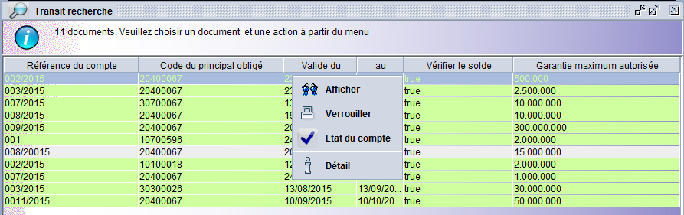
A travers l’écran « Etat du compte », on introduit l’intervalle de dates (1) et on clique sur le bouton de recherche (2), ce qui permet au système d’afficher la liste des opérations qui ont touché au compte (3) tout en indiquant les références relatives à ces opérations.
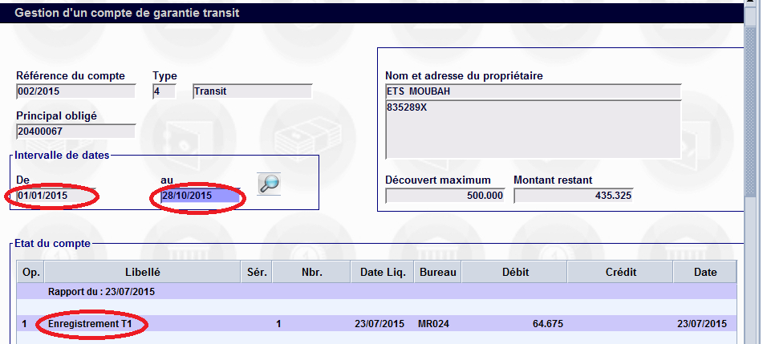
1
2
3

- Génération du T1
L’officier de brigades récupère la déclaration de transit liquidée et payée, et génère le T1. A partir de la fenêtre de recherche des déclarations en détail, un clic droit sur la ligne sélectionnée permet d’avoir accès aux opérations possibles sur la déclaration.
Un clic sur l’opération « Générer T1 » (1) permet la génération des données du T1 à partir de la déclaration de transit y afférente et permet son enregistrement.
Il est à noter à cet égard que le système permet la génération d’un T1 par unité de charge (Conteneur) si la marchandise est conteneurisée ou par moyen de transport.
Le T1 est donc le document d’accompagnement qui suit les marchandises du point de départ jusqu’au point de destination.
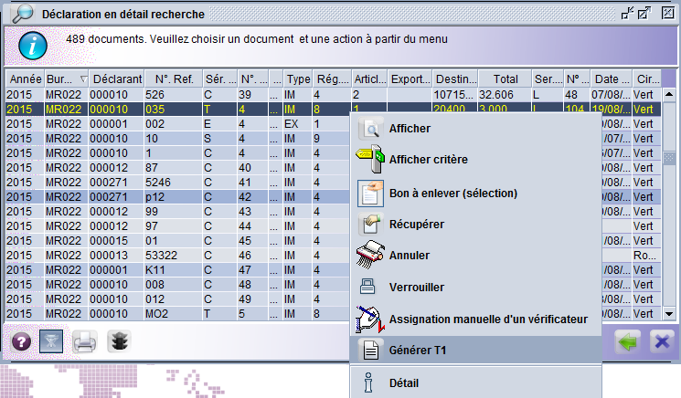
1
Suite à la réalisation de l’opération « générer T1 », le système affiche un message (2), consultable à partir de la boite de réception, comportant les références du ou des T1 généré(s) et enregistrés(s) (3).
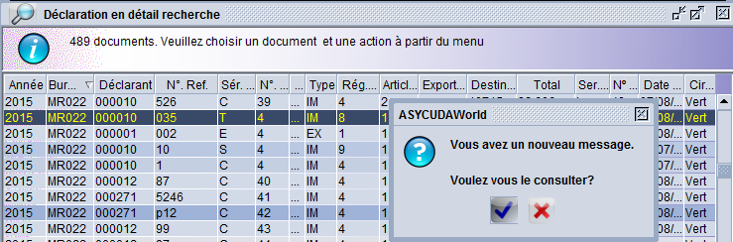
2
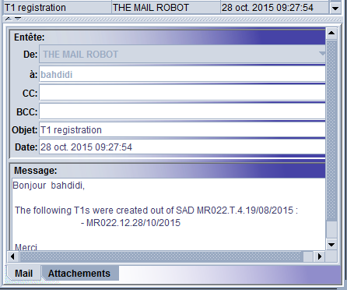
3

- Consultation du T1
La consultation des T1 s’effectue à partir du module « Transit »
Un clic droit sur l’opération « T1 » permet l’affichage des différentes options de recherche
La sélection de l’option «Rechercher » permet l’affichage de la fenêtre de recherche des T1
Les différentes options permettent la réalisation de l’opération de recherche suivant le statut du document

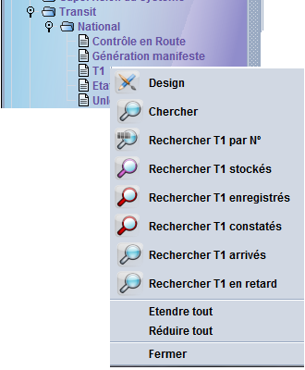

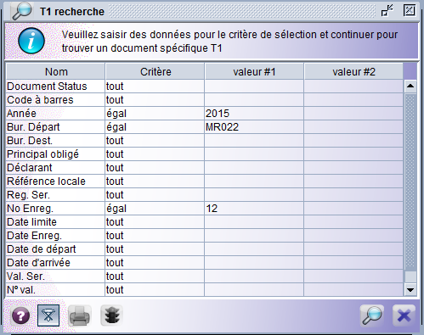
Après introduction des critères de sélection, on clique sur l’icône de recherche qui permet l’affichage du document trouvé, sur le quel différentes interventions seront permises

- Les différentes interventions sur le T1
A partir de la fenêtre comportant la liste des T1 recherchées, on sélectionne le document sur lequel différentes opérations décrites ci-dessous peuvent être réalisées :
- Constatation de départ
Un clic droit sur le document permet l’affichage de l’opération permettant d’introduire les données relatives à la constatation de départ de la marchandise objet du T1.
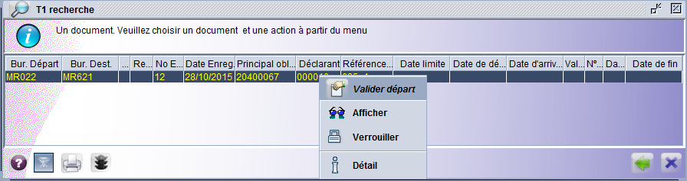

Il s’agit d’indiquer dans les cases dédiées au «Contrôle par le bureau de départ» les inspections effectuées, les scellés apposés et le délai imparti.
Le bureau de départ doit :
- Indiquer dans la case appropriée les résultats de contrôle effectué sur la déclaration et la marchandise objet du T1,
- Fixer le délai dans lequel les Marchandises doivent être présentées au bureau de destination : Il s’agit de la date à laquelle les marchandises, la déclaration de transit et, le cas échéant, les documents d’accompagnement doivent être présentés au bureau de destination.
- Après apposition des scellés, le bureau de départ indique dans la case appropriée de la déclaration, le ou les «Scellés apposés», le numéro en chiffres et les marques d’identification de ces scellés.

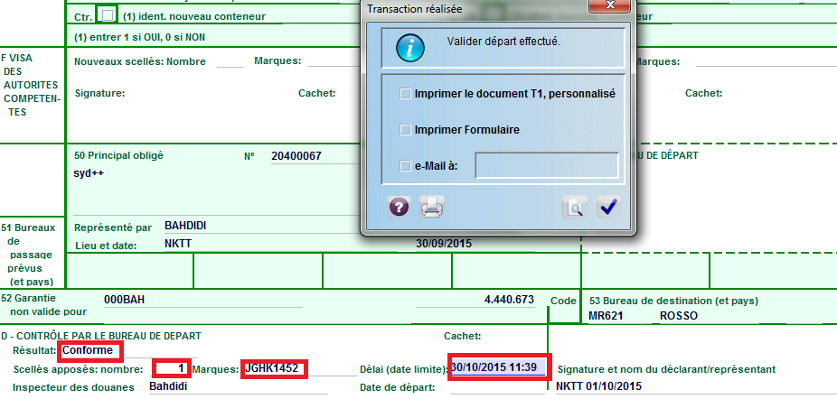

La validation de la constatation de départ permet :
- L’enregistrement des données introduites (Résultats de contrôle par le bureau de départ, nombre de scellés apposés, marques ou numéro de scellés, date limite qui correspond au délai de route prévu pour l’acheminement de la marchandise au bureau de destination) (1),
- La génération de la date de départ (Date Système) (2),
- L’affichage, au niveau de la fenêtre de recherche des T1, de la date de départ et de la date limite au niveau des colonnes appropriés (3),

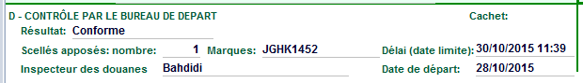
1
2
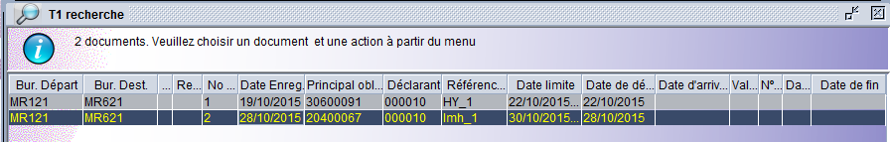

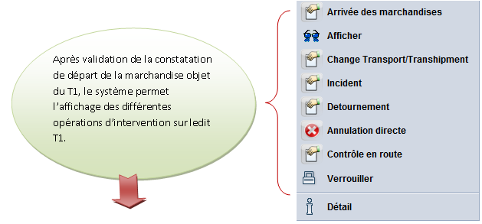

- Contrôle en route
Cette option permet l’introduction des constatations en cas de contrôle routier effectué sur la marchandise objet de l’opération de transit.
L’accès à cet écran s’effectue à partir de l’onglet « Contrôle en route » situé en bas du T1
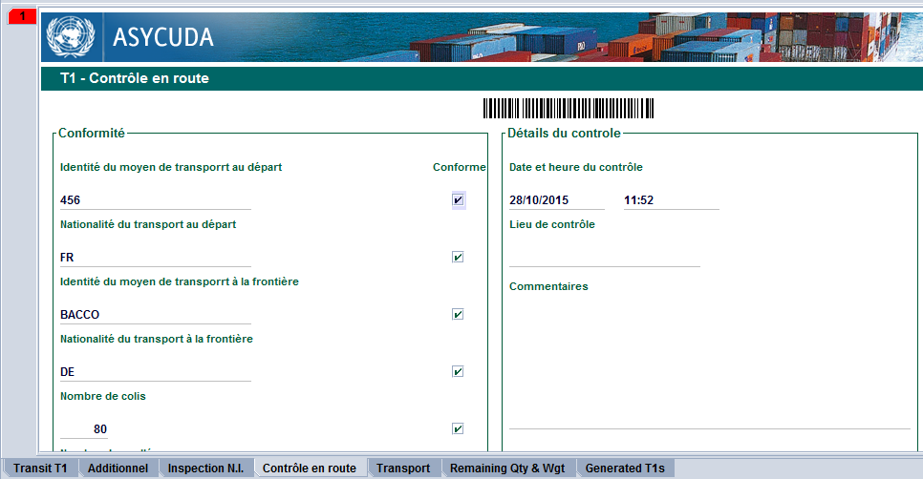

- Incident
Cette option permet la description des événements qui peuvent survenir en cour de route.
L’accès à cet écran s’effectue à partir de l’onglet « Additionnel » situé en bas du T1.
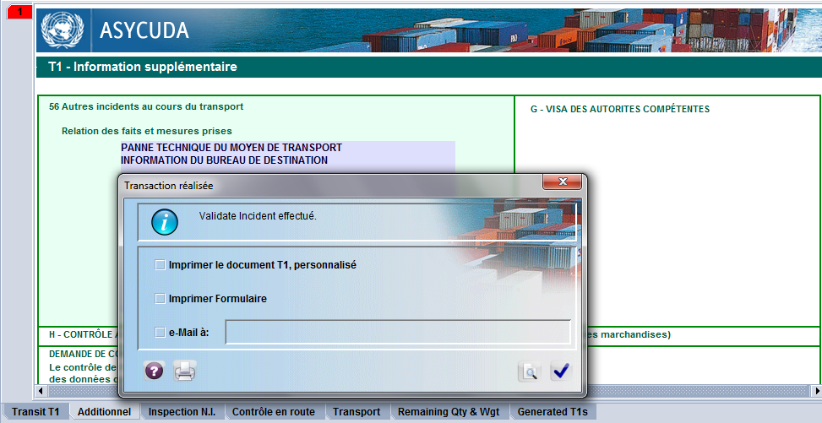

- Détournement (Changement du bureau de destination)
Une opération de transit peut prendre fin dans un bureau autre que celui prévu dans la déclaration de transit. Ce bureau devient alors le bureau de destination.
La sélection de l’opération « Détournement » permet le changement du bureau de destination dans la case 53 du T1 «Bureau de destination».
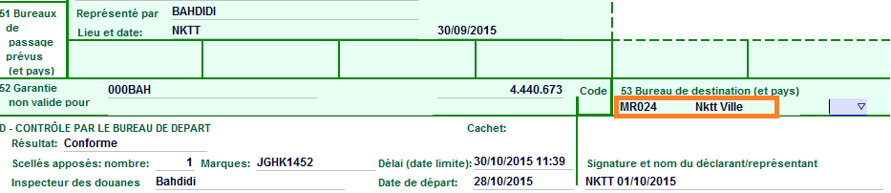

- Changement de moyen de transport
L’opération « Changement de moyen de transport » consiste à transférer les marchandises d’un moyen de transport à un autre ou d’un conteneur à un autre.
Le transporteur ne peut procéder au transbordement qu’après avoir obtenu l’autorisation des autorités compétentes du pays où le transbordement doit avoir lieu.
La sélection de l’opération « Changer transport/transbordement » nécessite l’introduction des données suivantes :
- Identité du nouveau moyen de transport
- Nationalité du nouveau moyen de transport
- Lieu et Pays de transbordement
- Nombre de scellés apposés et marque ou/et numéro
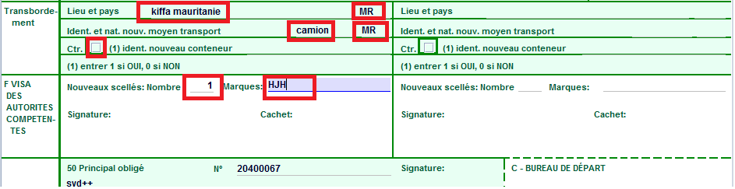
- Arrivée des marchandises
À leur arrivée, les marchandises doivent être présentées au bureau de destination en même temps que les documents d’accompagnement.
La sélection de cette fonctionnalité permet, au service concerné au bureau de destination, de procéder au chargement de la date d’arrivée des marchandises objet du T1 et à l’introduction des constatations du contrôle réalisé (Contrôle de scellés, Remarques) (1)
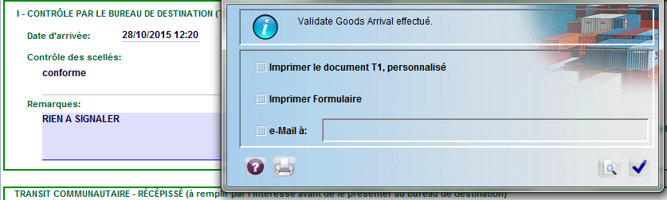
1
La validation de cette opération permet :
- L’affichage de la date et heure d’arrivée de la marchandise au niveau de la fenêtre de recherche des T1 (2),
- Et l’apparition de la fonctionnalité «Constatation d’arrivée» (3) au niveau de l’écran de recherche des T1.
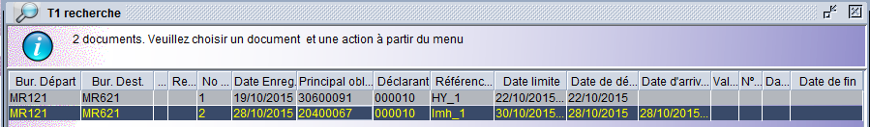
2
- Constatations d’arrivée
C’est une opération qui permet au service des douanes concerné au bureau de destination d’introduire sa reconnaissance après vérification de conformité des documents par rapport à la marchandise à l’arrivée.
Il s’agit de déterminer par les autorités douanières au bureau de destination si les dispositions du régime de transit ont été respectées.
- Si c’est conforme (1)
Le service des douanes concerné doit cliquer sur le bouton « Conforme » situé dans la barre d’outils du T1.
1
2
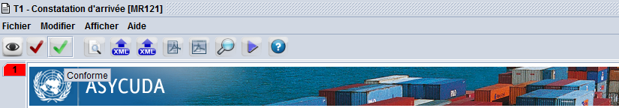
- Si c’est non conforme (2)
Le service des douanes concerné doit introduire dans les cases appropriées ses constatations de non-conformité (Contrôle des scellés et remarques) et doit cliquer sur le bouton « Non Conforme » situé dans la barre d’outils du T1.
Il est à préciser, qu’en cas de non-conformité, l’opération de transit peut avoir deux sorts :
- Si la non-conformité est grave et peut avoir des incidences sur les droits et taxes, l’opération de transit sera suspendue et les droits et taxes garantis seront maintenus par la douane et ce nonobstant les suites contentieuses qui seront envisagées.
Toute fois, l'opération "Fermeture non conforme" sera réalisée par le service des Douanes habilité afin de clôturer le processus Transit.
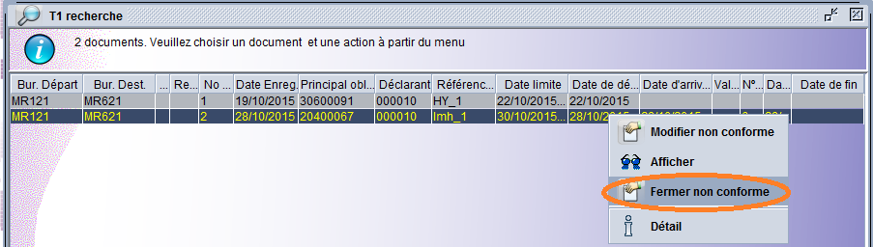
Il est à préciser qu’en cas de fermeture non conforme, le T1 garde le statut non conforme, ce qui permettra aux services des Douanes d’avoir des statistiques correctes concernant les opérations de transit irrégulières et suspendues.
- Si la non-conformité n’est pas grave et n’a aucune incidence sur les droits et taxes, le service des douanes concerné réalise l’opération « Modifier non conforme » (1) qui s’affiche en cliquant droit sur la ligne comportant le T1 en question et doit introduire sa reconnaissance de passer outre dans la case « Suite » (2) qui s’affiche au niveau de la partie réservée aux « Contrôle par le bureau de destination » ce qui permettra par la suite la clôture de l’opération de transit et la fermeture du T1 à travers l’opération « Fermeture après conforme »
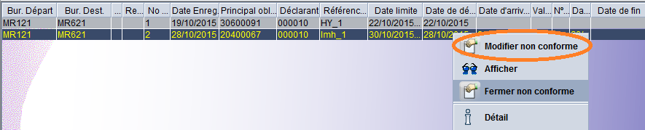
1
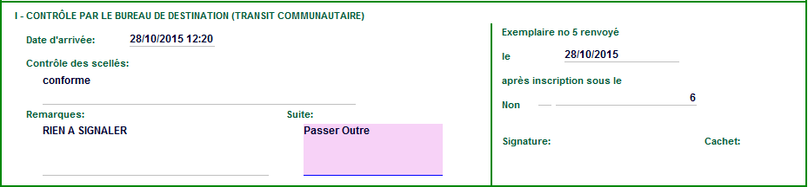
2

- Clôture de l’opération de transit
Après l’arrivée à destination et constatation d’arrivée des marchandises conforme, l’opération de transit peut être clôturée.
Deux opérations permettant cette clôture et sont disponibles et accessibles à travers le module « Transit » dans la bibliothèque des documents de SW.
- Fermeture du T1 pour le transit International
La clôture de l’opération de transit International doit être effectuée à travers l’opération « Fermeture après conforme » (1) qui est accessible en cliquant droit sur la ligne comportant le T1 en question :
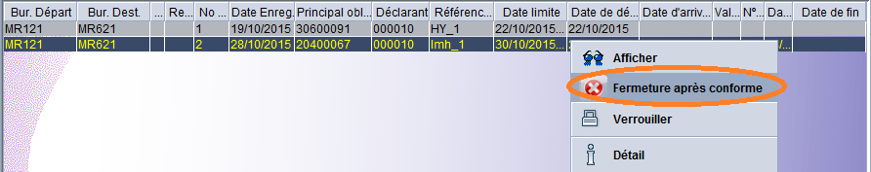
1
La réalisation et la validation de cette opération (2) permet l’affichage de la date fin de l’opération de transit International (3), ce qui implique la sortie de la marchandise au pays de destination et donc la clôture de l’opération de transit.
Aussi, la réalisation de cette opération permet la décharge des engagements souscrits par le principal obligé, ce qui implique la main levée sur le montant des droits et taxes garantis concrétisée sur système à travers le « compte de garantie transit » qui sera crédité automatiquement en conséquence (4).
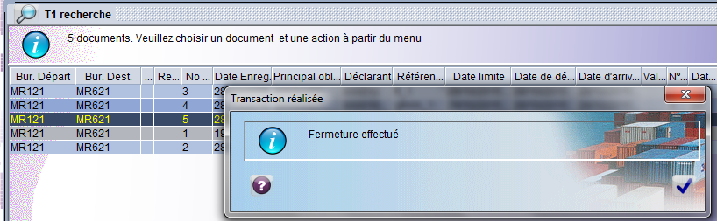
2
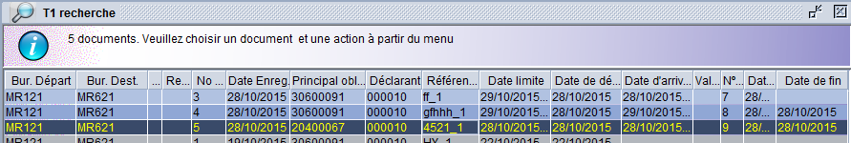
3
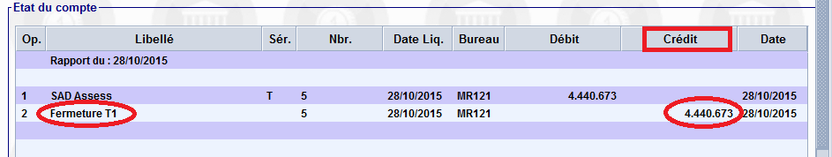
4
- Génération du manifeste pour le Transit national
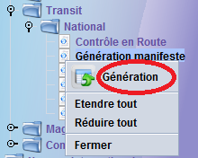
A partir de la bibliothèque des documents et du module transit, on sélectionne l’opération « Génération Manifeste ».
En cliquant sur l’opération « Génération », le système permet l’affichage de l’écran de saisie des données ce qui permet l’introduction des critères de recherche des T1 dont l’arrivée a été confirmée (1) :
- Bureau de départ
- Bureau de destination
- Fourchette de recherche
- Déclarant ou/et destinataire
En cliquant sur l’onglet « Charger T1 » (2), Le système génère la liste des T1 (3) conformément aux critères de recherche introduits.
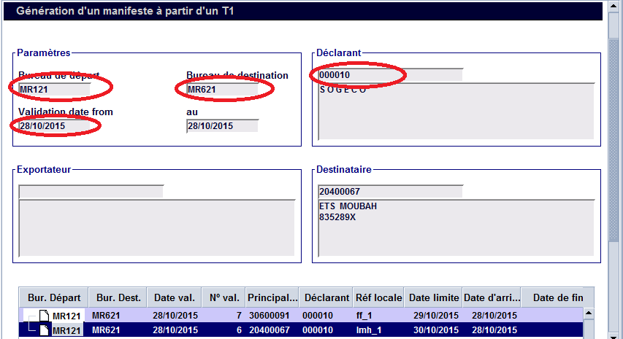
3
1
2
La validation de cette opération à travers le bouton « Génération de manifeste » (4), permet la génération et l’enregistrement automatique du manifeste et affiche un message comportant le n° de voyage attribué audit manifeste (5).
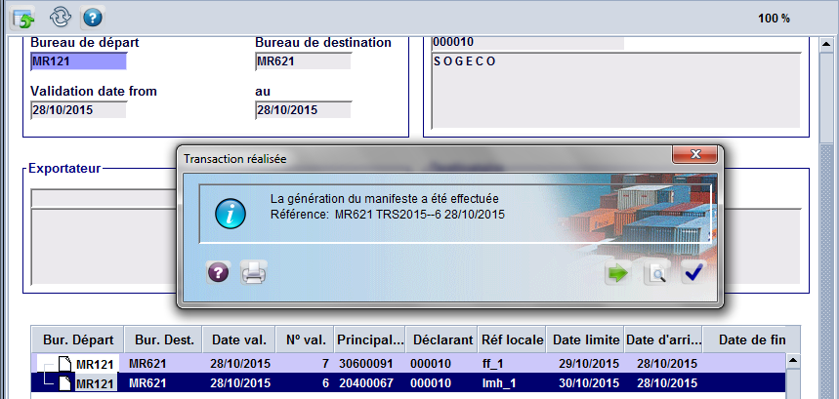
4
5
La réalisation de opération « Génération et enregistrement automatique du manifeste » permet la décharge des engagements souscrits par le principal obligé, ce qui implique la main levée sur le montant des droits et taxes garantis, concrétisée sur système à travers le « compte de garantie transit » qui sera crédité automatiquement en conséquence (6).
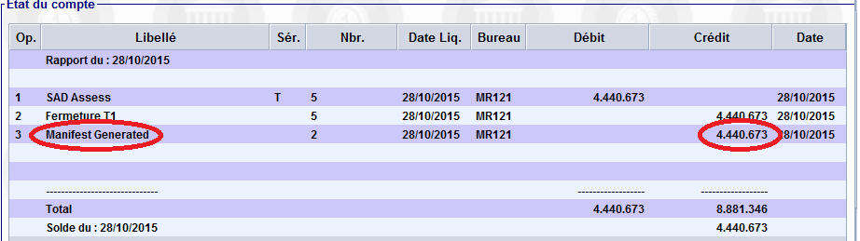
6

